পরীক্ষণ নং-০২

পরীক্ষণের নাম : প্রিন্টার ইনস্টল এবং কনফিগার করা (Install and configure printers):

উদ্দেশ্য (Objectives):

১। প্রিন্টার ইনস্টলেশন এবং কনফিগার সম্পক ঙ্গান অজন করা ।

২। একটি প্রিন্টার ইনস্টল করা এবং কনফিগার করা ।

প্রয়োজনীয় উপকরণ (Required equipments):

১। একটি প্রিন্টার

২। ড্রাইভার সফটওয়্যার ডিস্ক

৩। কম্পিউটার

বণনা (Description):

একটি প্রিন্টার ইনস্টল ও কনফিগার করার জন্য নিম্নলিখিত ধাপগুলো অনুসরণ করতে হয় । প্রতিটি প্রিন্টারের সাথেই সাধারণত ইনস্টলেশন ডিস্ক দেয়া থাকে, যেখানে ড্রাইভার সফটওয়্যারসহ ইউজার ম্যানুয়াল দেয়া থাকে ।

১। প্রথমে ফাইলটি আনজিপ করতে হবে ।

২। রান করতে হবে ।

৩। পদায় স্বাগতম প্রদশিত হবে । নেক্রট-এ ক্লিক করতে হবে ।

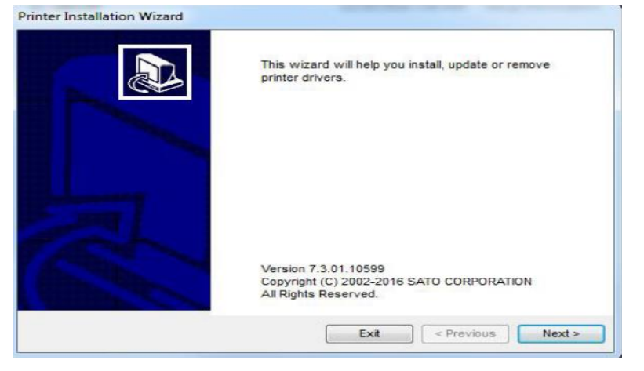

৪। ইনস্টল প্রিন্টার ড্রাইভার সিলেক্ট করে নেক্রট-এ ক্লিক করতে হবে ।

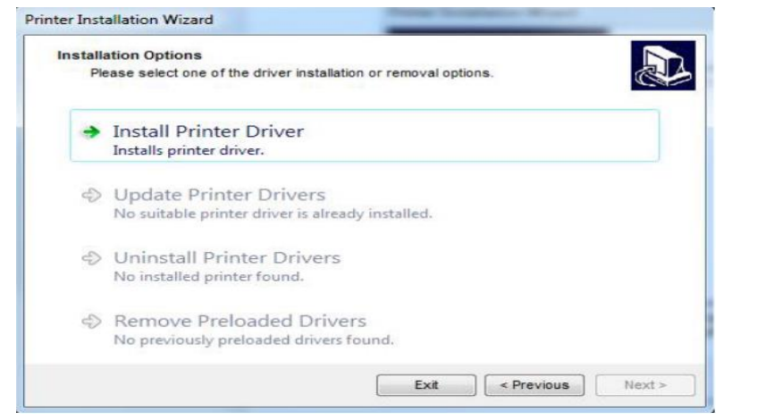

৫। প্রিন্টারের নেটওয়াক পোট সিলেক্ট করে নেক্রট-এ ক্লিক করতে হবে।

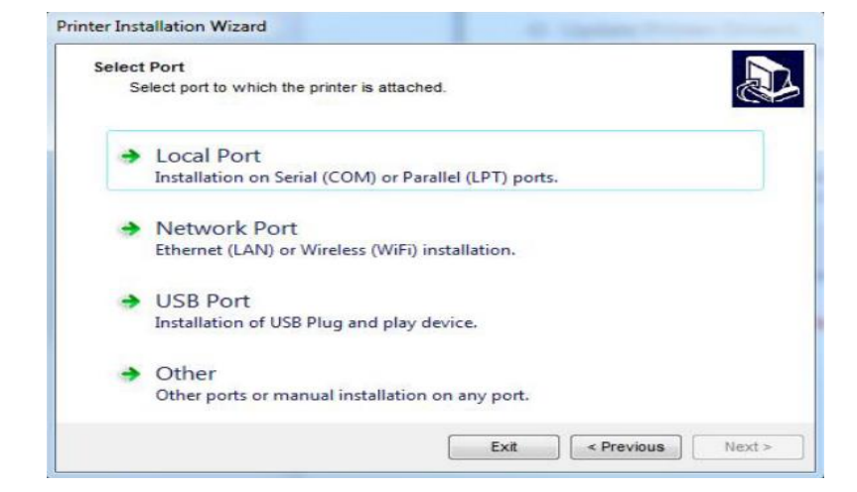

\*\*\* নেটওয়াক পোট ইনস্টলেশনের ধাপ :

১। প্রিন্টার-এর নেটওয়াক চিহ্নিতকরণ এবং যুক্তকরণ ।

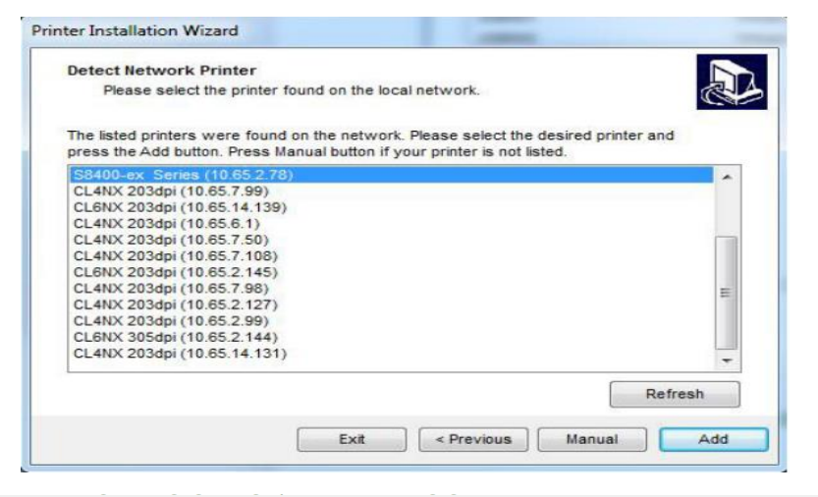

২। যদি স্পেসিফিক প্রিন্টারের মডেল চিহ্নিত করা হয়, তাহলে উপযুক্ত প্রিন্টারটি সিলেক্ট করে নেক্রট-এ ক্লিক করতে হবে ।

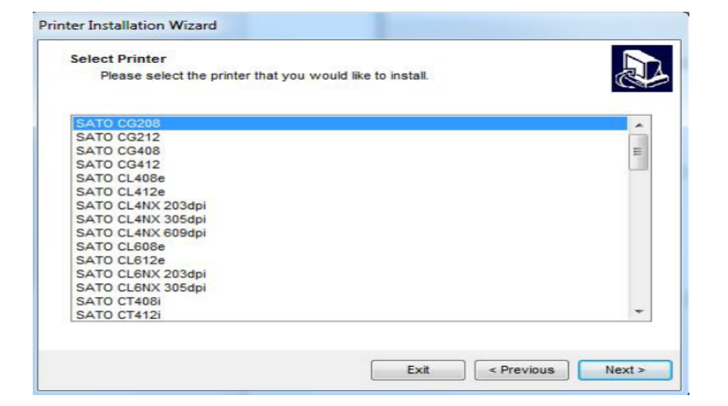

\*\*\* ম্যানুয়ালি নেটওয়াক পোট ইনস্টলেশন :

১। ম্যানুয়াল নেটওয়াক পোট প্রিন্টার ড্রাইভার ইনস্টলেশন শুরু করার জন্য, ম্যানুয়াল-এ ক্লিক করতে হবে ।

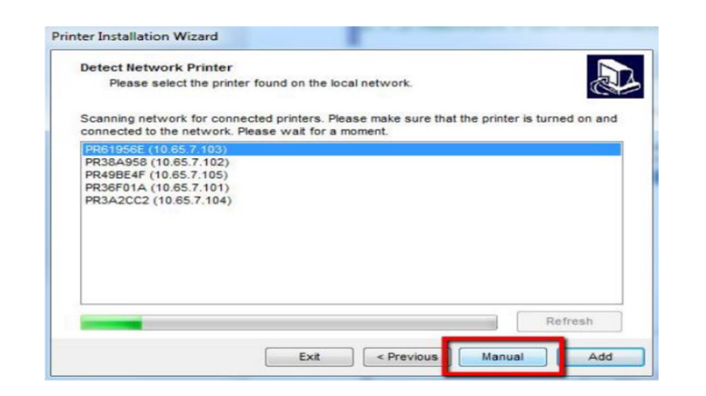

২। যথাযথ প্রিন্টার মডেল সিলেক্ট করতে হবে ।

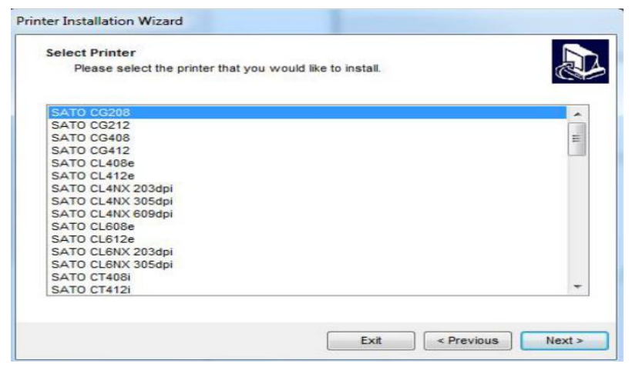

৩। নেটওয়াক পোট সিলেক্ট করতে হবে, যেটা উইন্ডোজ-এ সাপোট করে । নেটওয়াক পোটটি প্রিন্টার-এর সাথে সংযুক্ত থাকতে হবে ।

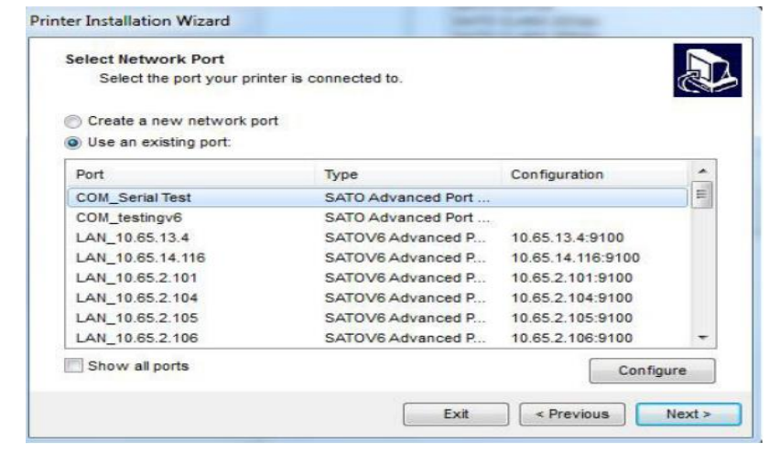

৪। নতুন নেটওয়াক পোট যুক্ত করতে হবে ।

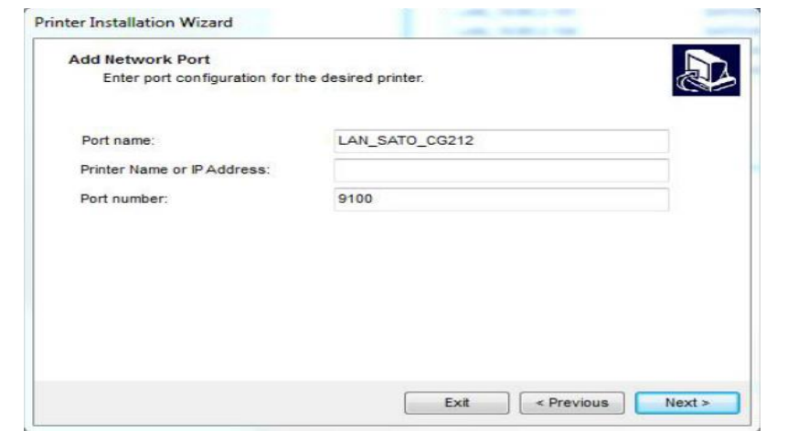

\*\*\* ইনস্টলেশন প্রসেস-

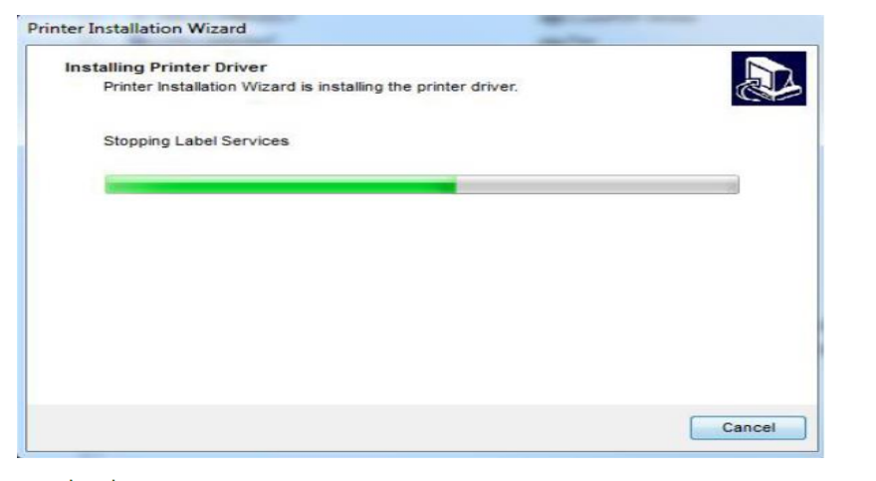

১। ইনস্টলেশন সাকসেসফুল ।

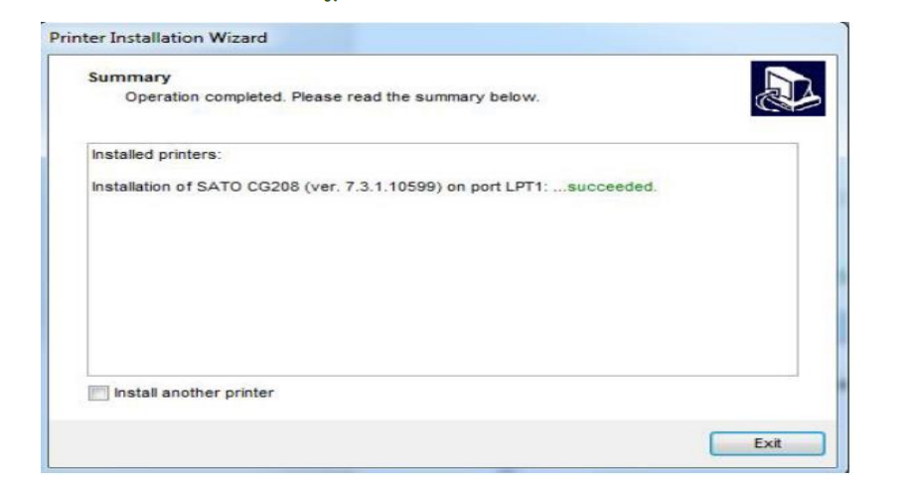

২। এই ধাপে ইনস্টলেশন সম্পন্ন হবে এবং প্রিন্টার কাট্রিজকে অ্যালাইন করবে । এর ফলে সাবিকভাবে প্রিন্টিং দেয়া সম্ভব ।

৩। কোন ডকুমেন্ট ওপেন করে (Ctrl +p) প্রেস করে পেজ ও প্রিন্টার সেট করে Print–এ Click করলেই ডকুমেন্টটি প্রিন্ট হবে ।